**Задание II.5.8. Узнай и назови животное. Дорисуй зверю глаза, раскрась лося или выполни штриховку.**

Вариант 1.

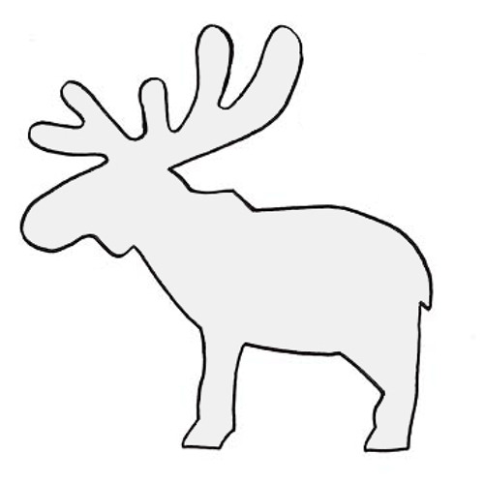

Вариант 2.

